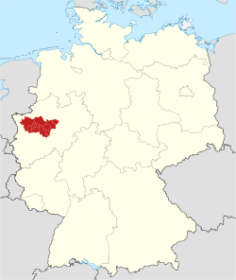
La crise de la Ruhr, 1923
*La Ruhr est une ville industrielle qui se trouve dans la partie ouest de l’Allemagne.
Avant la crise...
Après la première guerre mondiale, la France se sent isolée et en danger. Elle cherche de la protection des alliés mais ils refusent de l’aider. La peur commence à se manifester chez les Français en 1920. Après la chute de la garantie anglo-américaine et l’adoption d’une politique d’isolationnisme chez les Américains et les Britanniques, la France commence à s’inquiéter. En 1922, l’Allemagne et la Russie signent le traité de Rapallo, qui réaffirme la peur chez les Français.
En 1921, c’était décidé que l’Allemagne allait payer 32 milliards de dollars en forme de réparations aux pays alliés. Les Français voulaient renforcer l’accord pour deux raisons. Les Français devaient de l’argent aux Américains et voulaient utiliser les réparations pour payer cette dette. Deuxièmement, La France voulait affaiblir l’Allemagne et limiter la récupération économique chez les Allemands.
La crise
L’Allemagne avait de la difficulté à payer sa lourde dette à la France. Le premier français, Raymond Poincaré a décidé qu’il fallait utiliser la force pour convaincre les Allemands à payer leur dette. Le 11 janvier, 1923, les troupes belges et françaises ont envahi la Ruhr. L’objectif des Français était de s’emparer des mines et des usines dans la région et de transporter les biens en France. Les travailleurs allemands ont refusé de coopérer et une grève a commencé. Le sabotage est devenu un grand problème. Les travailleurs ont inondé les mines, ont mis feu aux usines et ont détruit les voies ferrées et des navires. Plusieurs travailleurs ont été arrêtés pour ces actes.
La réponse du gouvernement allemand (la république Weimar) à cette crise était d’imprimer plus d’argent pour supporter les travailleurs en grève. Cette décision a causé de l’inflation en Allemagne et l’argent était complètement sans valeur.
